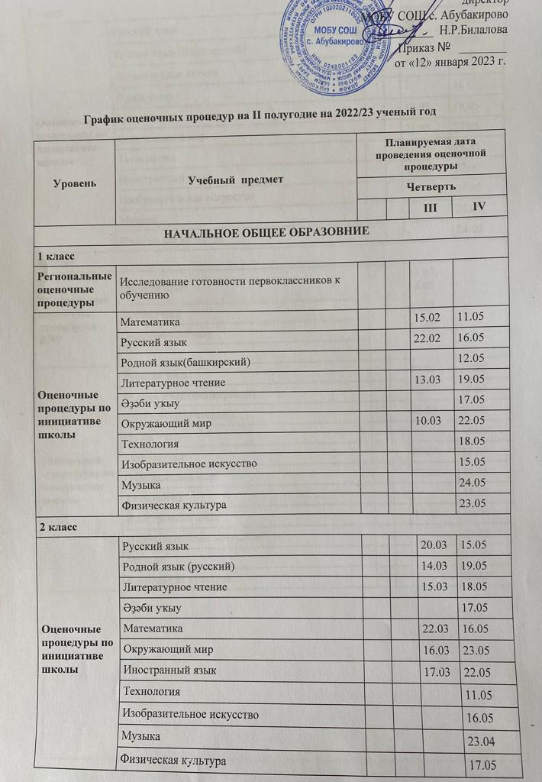

3 класс
Оценочные процедуры по инициативе школы |  | Русский язык |  |  |  |  | 20.03 | 15.05
 |  | Родной язык (башкирский) |  |  |  |  | 16.03 | 18.05
 |  | Литературное чтение |  |  |  |  | 22.03 | 17.05
 |  | Әҙәби уҡыу |  |  |  |  | - | 16.05
 |  | Математика |  |  |  |  | 17.03 | 19.05
 |  | Окружающий мир |  |  |  |  | 21.03 | 23.05
 |  | Технология |  |  |  |  | - | 25.05
 |  | Иностранный язык |  |  |  |  | 13.03 | 22.05
 |  | Изобразительное искусство |  |  |  |  | - | 08.05
 |  | Музыка |  |  |  |  | - | 22.05
 |  | Физическая культура |  |  |  |  | - | 24.05
4 класс
Федеральные оценочные процедуры – ВПР |  | Русский язык |  |  |  |  | 15.03, 16.03
 |  | Математика |  |  |  |  | 23.03
 |  | Окружающий мир |  |  |  |  | 21.03
Оценочные процедуры по инициативе школы |  | Русский язык |  |  |  |  | 01.03 | 22.05
 |  | Родной язык (башкирский) |  |  |  |  | 22.03 | 12.05
 |  | Литературное чтение |  |  |  |  | 20.03 | 22.05
 |  | Әҙәби уҡыу |  |  |  |  |  | 16.05
 |  | Математика |  |  |  |  | 09.03 | 18.05
 |  | Окружающий мир |  |  |  |  | 07.03 | 14.05
 |  | Технология |  |  |  |  |  | 11.05
 |  | Иностранный язык |  |  |  |  | 17.03 | 19.05
 |  | Изобразительное искусство |  |  |  |  |  | 23.05
 |  | Музыка |  |  |  |  |  | 16.05
 |  | Физическая культура |  |  |  |  |  | 24.05
ОСНОВНОЕ ОБЩЕЕЕ ОБРАЗОВАНИЕ
5 класс
Федеральные оценочные процедуры – ВПР |  | Русский язык |  |  |  |  | 17.03
 |  | Математика |  |  |  |  | 22.03
 |  | История |  |  |  |  | 11.04
 |  | Биология |  |  |  |  | 13.04
Оценочные процедуры по инициативе школы |  | Русский язык |  |  |  |  | 17.03 | 18.05
Оценочные процедуры по инициативе школы |  | Родной язык (башкирский) |  |  |  |  | 14.03 | 16.05
Оценочные процедуры по инициативе школы |  | Туған әҙәбиәт |  |  |  |  | 20.03 | 15.05
Оценочные процедуры по инициативе школы |  | Литература |  |  |  |  | 13.03 | 19.05
Оценочные процедуры по инициативе школы |  | Математика |  |  |  |  | 15.03 | 23.05
Оценочные процедуры по инициативе школы |  | Биология |  |  |  |  | 21.03 | 16.05
Оценочные процедуры по инициативе школы |  | Иностранный язык |  |  |  |  | 20.03 | 22.05
Оценочные процедуры по инициативе школы |  | История |  |  |  |  | 17.03 | 17.05
Оценочные процедуры по инициативе школы |  | География |  |  |  |  | 16.03 | 18.05
Оценочные процедуры по инициативе школы |  | Изобразительное искусство |  |  |  |  | 15.03 | 24.05
Оценочные процедуры по инициативе школы |  | Музыка
Оценочные процедуры по инициативе школы |  | Физическая культура |  |  |  |  | 23.03 | 17.05
Оценочные процедуры по инициативе школы |  | Технология |  |  |  |  | 14.03 | 11.05
6 класс
Федеральные оценочные процедуры – ВПР |  | Русский язык |  |  |  |  | 17.03
 |  | Математика |  |  |  |  | 22.03
 |  | СВ |  |  |  |  | 11.03
 |  | СВ |  |  |  |  | 14.03
Оценочные процедуры по инициативе школы |  | Русский язык |  |  |  |  | 13.03 | 15.05
 |  | Родной язык (русский) |  |  |  |  | 16.03 | 18.05
 |  | Туған әҙәбиәт |  |  |  |  | 15.03 | 17.05
 |  | Литература |  |  |  |  | 17.03 | 23.05
 |  | Математика |  |  |  |  | 10.03 | 22.05
 |  | Биология |  |  |  |  | 21.03 | 16.05
 |  | Иностранный язык |  |  |  |  | 20.03 | 12.05
 |  | История |  |  |  |  | 23.03 | 11.05
 |  | Обществознание |  |  |  |  | 10.03 | 19.05
 |  | География |  |  |  |  | 01.03 | 24.05
 |  | Изобразительное искусство |  |  |  |  | 15.03 | 10.05
 |  | Музыка |  |  |  |  | 13.03 | 15.05
 |  | Физическая культура |  |  |  |  | 23.03 | 17.05
 |  | Технология |  |  |  |  | 09.03 | 18.05
7 класс
Федеральные оценочные процедуры – ВПР |  | Русский язык |  |  |  |  | 21.03
 |  | Математика |  |  |  |  | 16.03
 |  | Иностранный язык (английский язык) |  |  |  |  | 25.04 (26.04)
 |  | Предмет на основе случайного выбора (история, биология, география, обществознание) |  |  |  |  | 05.04
 |  | Предмет на основе случайного выбора (история, биология, география, обществознание) |  |  |  |  | 12.04
Оценочные процедуры по инициативе школы |  | Русский язык |  |  |  |  | 07.03 | 18.05
 |  | Родной язык (башкирский) |  |  |  |  | 15.03 | 17.05
 |  | Литература |  |  |  |  | 14.03 | 23.05
 |  | Туған әҙәбиәт |  |  |  |  | 23.03 | 16.05
 |  | Математика |  |  |  |  | 02.03 | 24.05
 |  | Информатика |  |  |  |  | 13.03 | 15.01
 |  | Физика |  |  |  |  | 17.03 | 19.05
 |  | Биология |  |  |  |  | 20.03 | 22.05
 |  | Иностранный язык |  |  |  |  | 22.03 | 24.05
 |  | История |  |  |  |  | 10.03 | 12.05
 |  | Обществознание |  |  |  |  | 04.03 | 12.05
 |  | География |  |  |  |  | 16.03 | 18.05
 |  | Изобразительное искусство |  |  |  |  | 15.03 | 10.05
 |  | Музыка |  |  |  |  | 13.03 | 15.05
 |  | Физическая культура |  |  |  |  | 14.03 | 23.05
 |  | Технология |  |  |  |  | 09.03 | 18.05
8 класс
Федеральные оценочные процедуры – ВПР |  | Русский язык |  |  |  |  | 12.04
 |  | Математика |  |  |  |  | 05.04
 |  | Предмет на основе случайного выбора (история, биология, география, обществознание, физика) |  |  |  |  | 07.04
 |  | Предмет на основе случайного выбора (история, биология, география, обществознание, физика) |  |  |  |  | 14.04
Оценочные процедуры по инициативе школы |  | Русский язык |  |  |  |  | 17.03 | 22.05
 |  | Родной язык (русский) |  |  |  |  | 21.03 | 23.05
 |  | Туған әҙәбиәт |  |  |  |  | 23.03 | 19.05
 |  | Литература |  |  |  |  | 15.03 | 18.05
 |  | Математика |  |  |  |  | 22.03 | 24.05
 |  | Информатика |  |  |  |  | 14.03 | 16.05
 |  | Физика |  |  |  |  | 23.03 | 17.05
 |  | Биология |  |  |  |  | 09.03 | 11.05
 |  | Химия |  |  |  |  | 16.03 | 04.05
 |  | Иностранный язык |  |  |  |  | 13.03 | 12.05
 |  | История |  |  |  |  | 10.03 | 10.05
 |  | Обществознание |  |  |  |  | 20.03 | 15.05
 |  | География |  |  |  |  | 03.03 | 05.05
 |  | Изобразительное искусство
 |  | Музыка |  |  |  |  | 15.03 | 24.05
 |  | Физическая культура |  |  |  |  | 14.03 | 23.05
 |  | Основы безопасности жизнедеятельности |  |  |  |  | 02.03 | 25.04
 |  | Технология |  |  |  |  | 06.03 | 24.04

